Муниципальное бюджетное
дошкольное образовательное учреждение
«Центр развития ребенка - детский сад № 48 «Сказка»

П р о е к т
«Безопасность на улицах и дорогах»

Автор проекта:
воспитатель по приоритетному направлению
первой квалификационной категории
Коткина Галина феодосьевна

Г. Нарьян-Мар
2014г.

Раздел программы: «Безопасность»
Направление деятельности проекта:
Организация профилактической работы дорожно-транспортного травматизма с детьми старшего дошкольного возраста, родителями, педагогами.

Тип проекта:
Информационно-практико-ориентированный.

Цель проекта:
Воспитание нового поколения грамотных и дисциплинированных участников дорожного движения.

Задачи:
- Систематизировать знания детей об устройстве улицы, о дорожном движении. Познакомить детей с понятиями «Перекресток», «Площадь», «Островок безопасности», «Поребрик».
- Развивать свободную ориентировку в пределах ближайшей к детскому саду местности.
- Продолжать знакомство с дорожными знаками – предупреждающими, запрещающими, информационно-указательными.
- Подвести детей и родителей к осознанию необходимости соблюдать правила дорожного движения на основе встреч с инспектором ГИБДД, родительских собраний, совместных разборов дорожных ситуаций.
- Расширить представления детей о работе ГИБДД.
- Продолжать воспитывать культуру поведения на улице и в общественном транспорте.
- Помочь родителям и детям увидеть результаты работы по профилактике дорожно-транспортного травматизма при участии в совместной викторине.
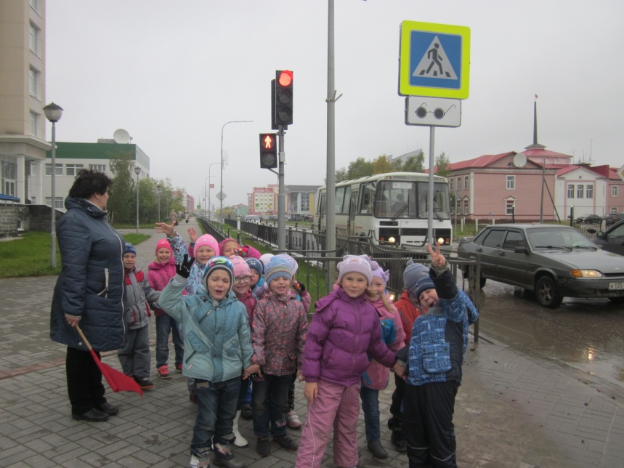
Продолжительность проекта: долгосрочный проект

Участники проекта: воспитатели старших групп
инструктор по физкультуре
социальный педагог
музыкальный руководитель
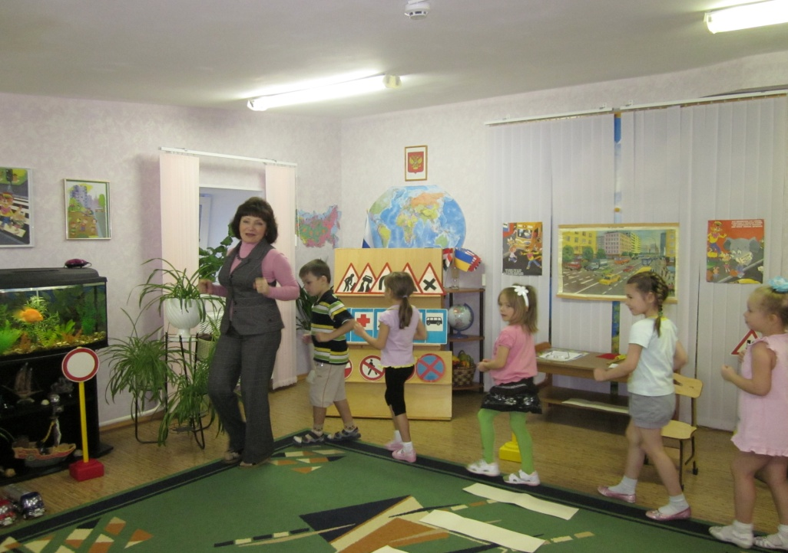

Формы работы с детьми:
1.Занятия о транспорте и правилах дорожного движения в образовательной области «Безопасность» (Перспективное планирование – приложение №1)

2. Чтение художественной литературы: В.Клименко «Зайка – велосипедист», С.Михалков «Моя улица», «Дядя Степа » Н. Калинин «Как ребята переходили улицу», В.Сиротов «Твой товарищ светофор», П.В. Ивнев «Как разговаривает улица», Е.Житков «Светофор», И.Серяков «Законы улиц и дорог», А.Иванов «Как неразлучные друзья дорогу перехдили», Л.Гальперштейн «Шлагбаум», Г.Юрмин «Любопытный мышонок».

3. Экскурсия по улицам города: ул. 60 лет СССР, ул. П.Г. Смидовича, ул. Ленина. Знакомство с дорожными знаками. (фото – приложение № 2)

4. Экскурсия к светофору. Наблюдение за уличным движением. Знакомство с понятием «Площадь», «Поребрик», «Островок безопасности»( Планирование экскурсий- приложение №3).

5.Организация сюжетно-ролевой игры «Правила дорожного движения»
( конспект с/р игры – приложение №4)

6.Конструирование макета улицы (фото)

7.Развлечение «Это я, это я, это все мои друзья!» (конспект развлечения – приложение № 5)

8.Развлечение « Цветные автомобили»

9. Встреча детей с инспектором ГИБДД.

10.Праздник «Путешествие в царство Короля Трехглазки» ( сценарий праздника – приложение № 7)

11.Выставка рисунков для родителей «Я - пешеход»

Результат: Оформление альбома «Как правильно переходить дорогу?»

Формы работы с родителями.

1.Беседа с родителями «Знакомство с проектом».

2.Консультация «Обучение детей правилам дорожного движения»

3.Проведение родительского собрания «Детских правил дорожного движения – нет». ( доклад –приложение № 8)

4.Совместная викторина родителей и детей «Как я знаю дорожную азбуку». (приложение № 9).

5. Помощь родителей в составлении альбома « Как правильно переходить дорогу?»

6. Выставка художественной литературы для чтения детям, рекомендуемой педагогами родителям.

Анализ.
- устойчивый интерес к дорожной азбуке.
- выработан навык определения левой и правой руки.
- проявление желания разобраться в дорожной ситуации.
- понимание важности внимательности на дорогах.

Форма презентации.
Представление оформленного альбома «Правила дорожного движения».

